ARMAS DE FOGO

DEFINIÇÃO

ARMAS DE FOGO são exclusivamente aquelas que para expelirem seus projeteis, utiliza-se da força expansiva dos gases resultantes da combustão da pólvora.

ASPECTOS CLASSIFICATÓRIOS

Vários critérios podem ser adotados em uma classificação. Ao ser adotado um critério, este deve estar fundamentado em elementos intrinsecamente relacionados com a arma, observando as características específicas e diferenciadas.
QUANTO À  ALMA DO CANO |  | QUANTO AO  SISTEMA DE INFLAMAÇÃO

QUANTO AO

SISTEMA DE CARREGAMENTO

QUANTO AO  SISTEMA DE FUNCIONAMENTO |  | QUANTO À  MOBILIDADE E USO

CANO DE ALMA LISA
(espingarda)

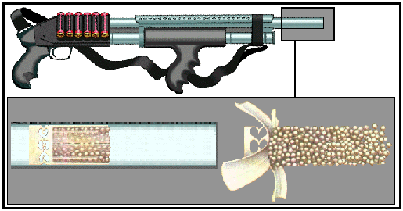

Confeccionado a partir de um cilindro de aço perfurado longitudinalmente por brocas especiais.

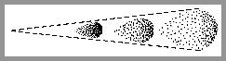

Com a finalidade de produzir um melhor agrupamento dos projeteis múltiplos, visando maior alcance e precisão, pode-se obter um estrangulamento na boca do cano denominado choque “choke”.

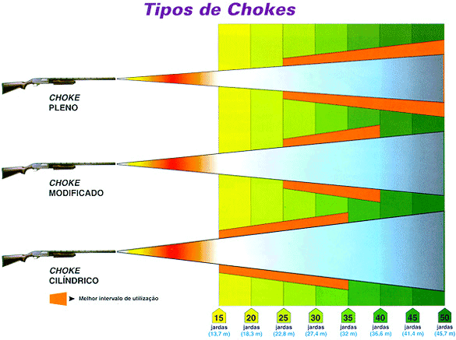

CANO DE ALMA RAIADA

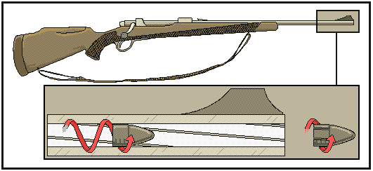

Sulcos paralelos e helicoidais imprimem no projétil um movimento giratório em torno do seu eixo, estabilizando a sua trajetória.
RAIAMENTO  PASSO: Distância necessária para que o projétil realize uma volta completa em torno de seu eixo. |  | 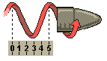
 | PASSO SIMPLES: À distância de todos os passos são iguais.
 | PASSO MISTO: Há variação na distância de um passo qualquer.

ORIENTAÇÃO: Sentido da rotação do projétil.

ORIENTAÇÃO DESTROGIRA: Sentido de giro horário ou para a direita.

ORIENTAÇÃO SINISTROGIRA: Sentido de giro anti-horário ou para a esquerda.

QUANTIDADE: Número de sulcos helicoidais existentes.

 O fabricante decide sobre a melhor concepção do raiamento nos canos de suas armas, seguindo características e dimensões próprias, em especial quanto ao número, orientação, largura, profundidade e ângulo de inclinação; objetivando o melhor desempenho balístico.

CARREGAMENTO ANTECARGA
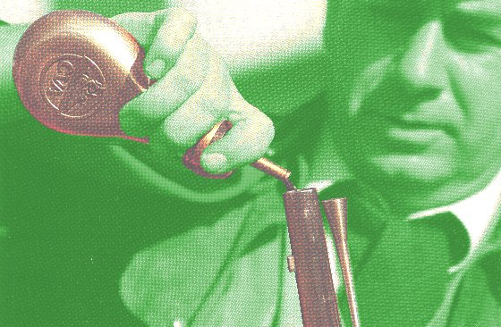 1 |  | 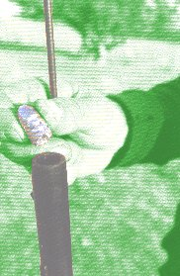 2 | 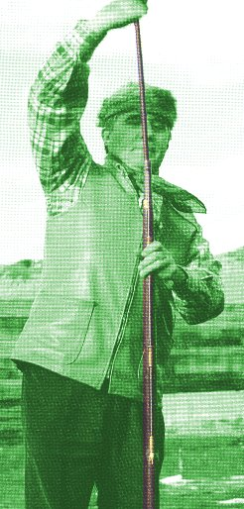 3
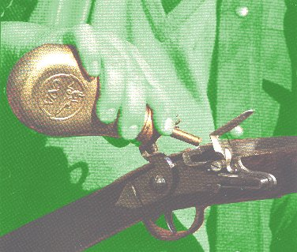 4 | 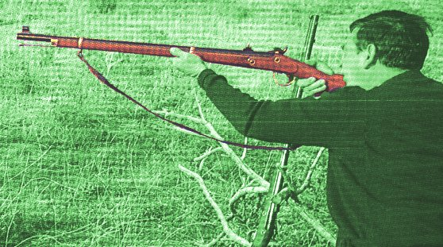 5

Feito pela extremidade anterior do cano (boca).

CARREGAMENTO RETROCARGA

Feito pela extremidade posterior do cano (câmara). | 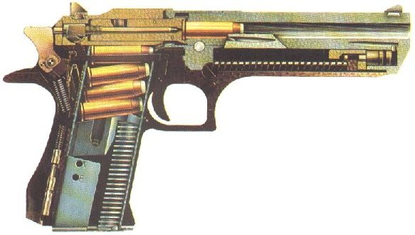

MECHA
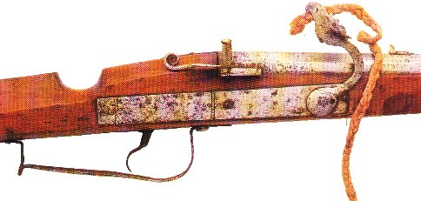 | 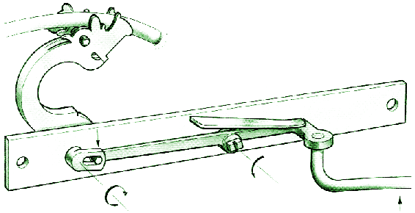

RODA
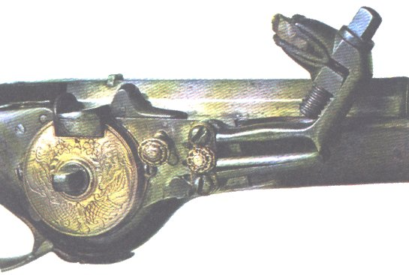 | 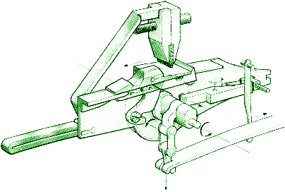

MIQUELETE
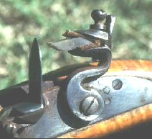 | 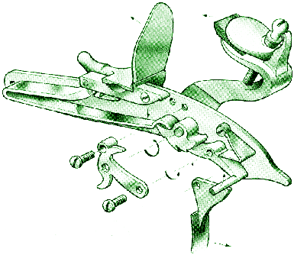

EXTRÍNSECA
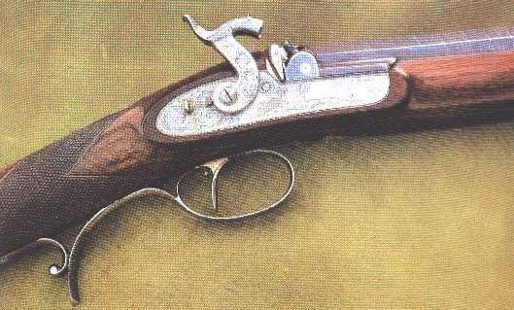 | 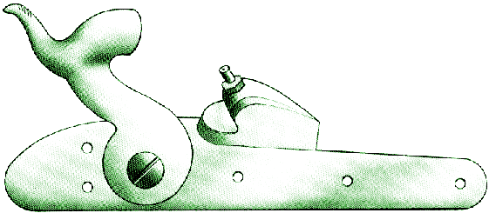

INTRINSECA
PINO LATERAL  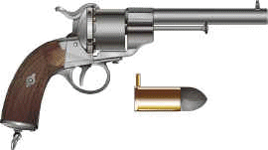 | RADIAL  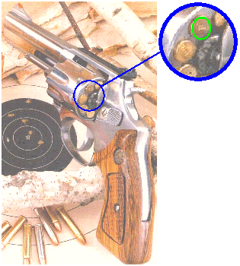

CENTRAL

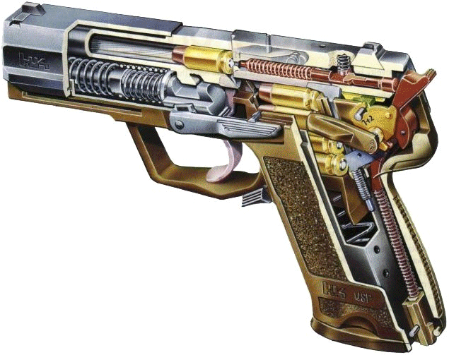

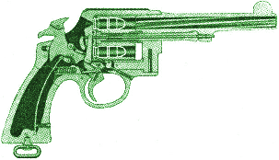 | 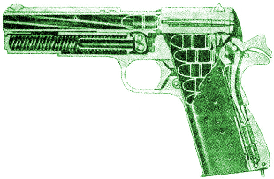
Cão dotado de pino percutor. | Cão atinge o percussor.

ELÉTRICA

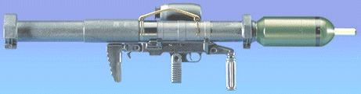 Lança foguete.

TIRO UNITÁRIO

(Carregamento Manual)
SIMPLES: Comporta carga para um único tiro. | 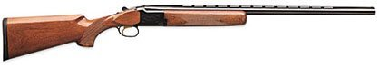
MULTIPLO: Comporta-se como se fossem duas ou mais armas de tiro unitário simples, montadas numa só coronha. | 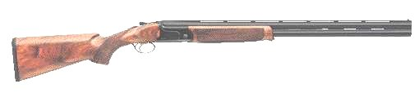

REPETIÇÃO
NÃO AUTOMÁTICA  Funcionam pelo princípio da força muscular do atirador, que através de suas ações desencadeará cada fase do funcionamento. | 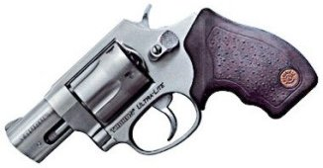

ALAVANCA

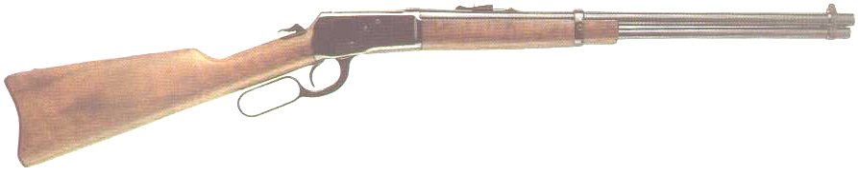

BOMBA

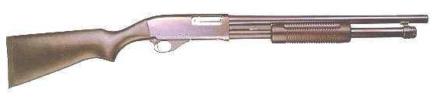

FERROLHO

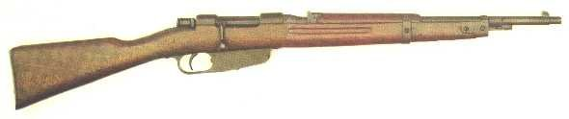

SEMI-AUTOMÁTICA
Funcionam pelo princípio de aproveitamento dos gases resultantes da queima da carga de projeção, o qual realiza quase todas as fases do funcionamento, exceto a liberação da massa percutente. | 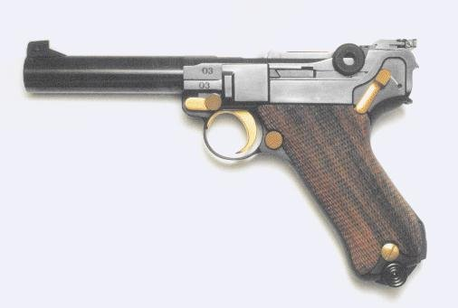

AUTOMÁTICA
Funcionam pelo princípio de aproveitamento dos gases resultantes da queima da carga de projeção, que realiza quase todas as fases do funcionamento. | 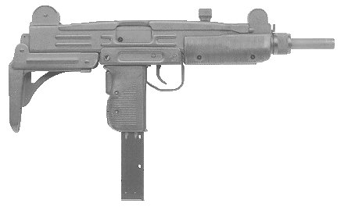

EXCLUSIVAMENTE MILITARES
FIXAS  Deslocamentos somente nos planos vertical e horizontal. | 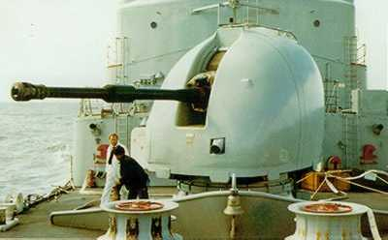

MÓVEIS
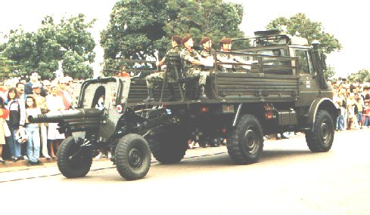 | 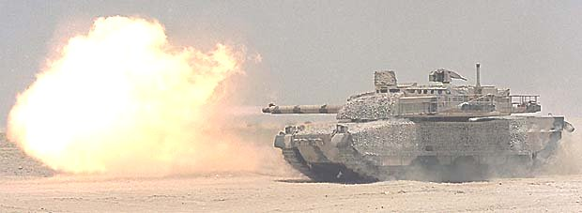
TRAÇÃO EXTRÍNSECA  Conduzidas por viaturas. | AUTOMOTRIZES  Um só sistema arma / viatura.

SEMIPORTÁTEIS  Conduzidas por dois ou mais homens. | 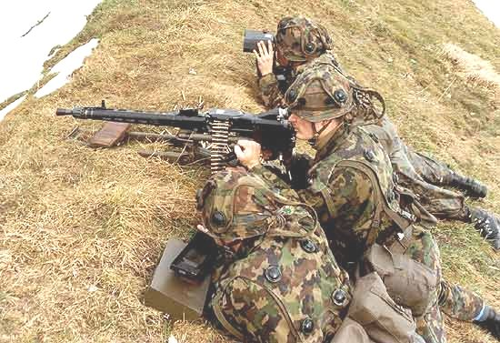

USO GERAL

PORTATEIS
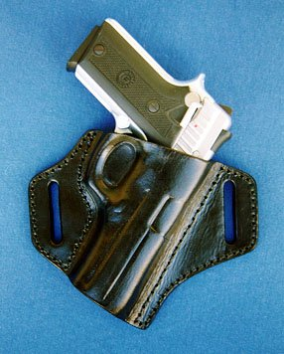 | 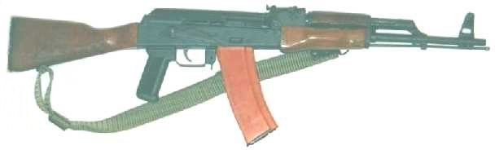
CURTAS  Conduzidas em coldres. | LONGAS  Conduzidas por um só homem, geralmente dotadas de bandoleira.
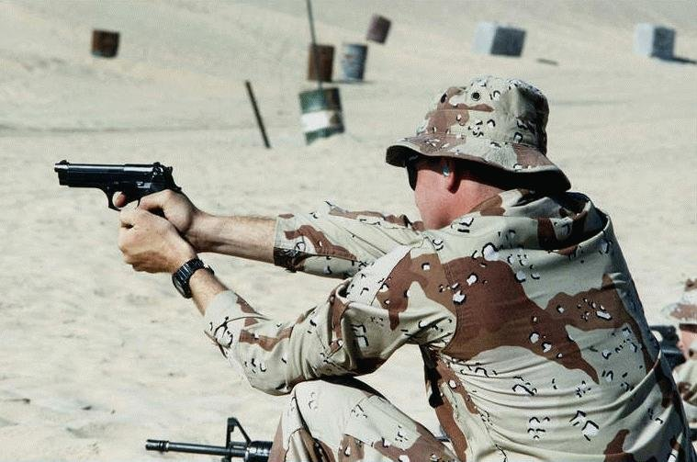 |  | 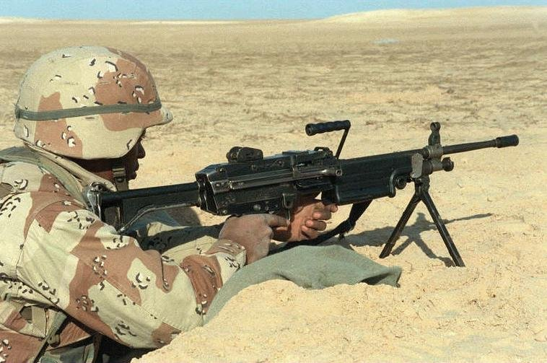
INDIVIDUAL  Benefício do usuário. |  | COLETIVA  Benefício do grupo.  NOTA: Não importa o número de operadores.

Ex: 7,65 mm | 38/100 da polegada = 0,38 pol ou 0,38" = .38

CALIBRE REAL

Medida exata tomada diretamente na boca do cano.

(Dentro dos limites de tolerância).

NOS CANOS DE ALMA LISA: Exceto choques

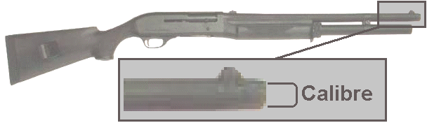

Tabela
Calibre | Diâmetro  (mm)
10 | 19,3 - 19,7
12 | 18,2 - 18,6
16 | 16,8 - 17,2
20 | 15,6 - 16,0
24 | 14,7 - 15,1
28 | 14,0 - 14,4
32 | 12,75 - 13,15
36 (410) | 10,414

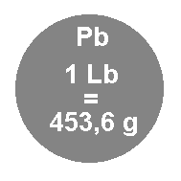 |  |  | 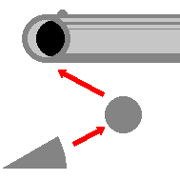

Converteu-se uma libra (453,6g) de chumbo puro em 12 esferas de iguais pesos e diâmetro. Se uma dessas esferas encaixava-se perfeitamente num determinado cano, o calibre deste era "12" ou 1/12 Lb; e assim por diante.

NOS CANOS DE ALMA RAIADA
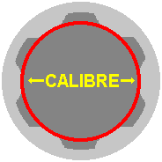 | NÚMERO PAR DE RAIAS  Medida entre cheios diametralmente opostos. | 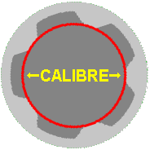

NÚMERO IMPAR DE RAIAS

Medida entre um cheio e a delimitação entre o cheio e a raia oposta.

CALIBRE NOMINAL

Tipo particular de munição e também na arma, na qual esta munição deva ser usada corretamente.

(É a correlação perfeita entre arma e munição).

Na prática, o que determina numa arma o calibre nominal é a configuração interna da câmara na qual vai alojar-se o cartucho.

Assim para cada tipo de calibre real pode haver vários tipos de calibres nominais.

Assim sendo:

Calibre real = 8,9 mm => 9mm

Calibre nominal .38 => entre outros: .38 SWC, .38 SWL, .38 SPL, .38 SPL+P, .38 SPL+P+, .357 Magnum.

Logo armas com o mesmo calibre real usarão munição diferente por ter calibre nominal diferente, indicado pela arma.
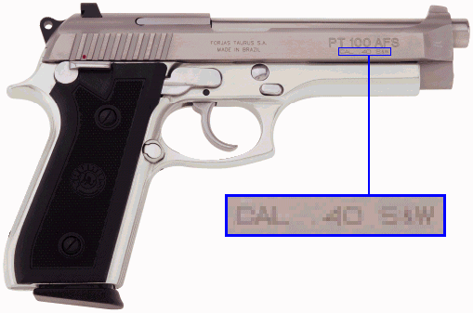 | 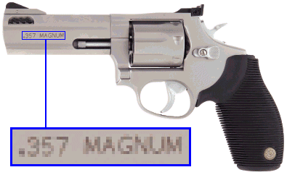
NA PISTOLA | NO REVÓLVER

GENERALIDADES

CARTUCHO - Unidade de munição das armas de percussão e de retrocarga.

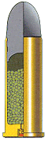 |  | 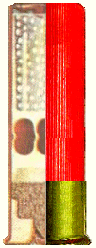

CARTUCHOS DAS ARMAS RAIADAS
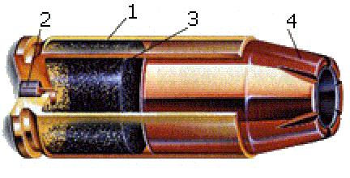 | COMPONENTES  1 - Estojo.  2 - Espoleta.  3 - Carga de projeção.  4 - Projétil ou projetil.

ESTOJO

FINALIDADES

Reunir os demais elementos componentes da munição.

Proteger a carga de projeção.

Obturar a câmara.

Determinar o calibre nominal.

FABRICAÇÃO

Aço, alumínio ou latão (banho de níquel) confeccionados pelo processo de estiramento sucessivo.

CLASSIFICAÇÃO:
 | 

 |  | 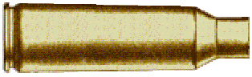

 |  | 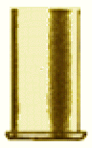 | 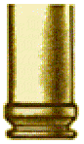 | 

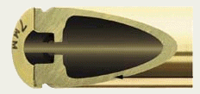 | 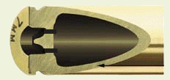

NOMENCLATURA

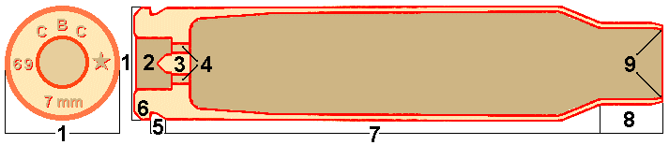
1 - Culote - Possui as inscrições de identificação, (Fábrica, lote, tipo de munição, calibre nominal ...). |  |  |  |  |  |  |  | 
2 - Alojamento da espoleta |  |  |  | 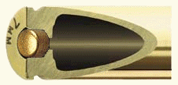
3 - Bigorna - (Somente nos estojos tipo Berdan), com o percussor, faz o esmagamento do alto explosivo iniciador existente na cápsula. |  |  |  |  | 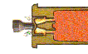
4 - Evento(s) - Permite que a chama da cápsula atinja a carga de projeção | 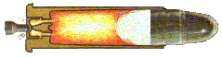
5 - Gola - Aloja a garra do extrator. |  |  | 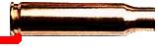
6 - Virola - Permite a extração. |  |  |  |  |  |  | 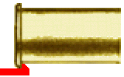
7 - Corpo - Seu formato (cilíndrico ou tronco cônico) está totalmente ligado ao sistema de funcionamento da arma. |  |  |  |  |  | 
8 - Gargalo - Faz a redução câmara / cano. |  | 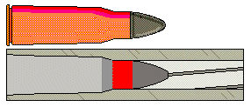
9 - Boca - Recebe e fixa o projetil. | 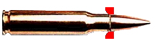

ESPOLETA

FINALIDADE

Iniciar, depois da excitação externa, a queima da carga de projeção.

FABRICAÇÃO

Cobre ou latão.

CONSTITUIÇÃO

Mistura iniciadora: Alto explosivo iniciador: Fulminato de mercúrio ou azida de chumbo ou estifinato de chumbo ou tetraceno.

Exemplos de chamas produzidas por espoletas:
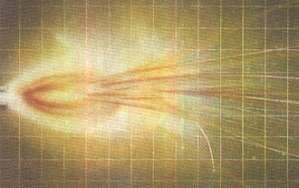 | 
Convencional ou de estifinato de chumbo | Magnum ou de tetraceno

CLASSIFICAÇÃO:
 | 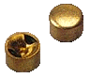 | 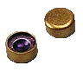 | 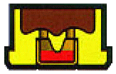

NOMENCLATURA
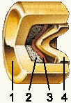 | 1 - Corpo ou copo - Recebe os demais elementos.  2 - Mistura iniciadora - Alto explosivo iniciador.  3 - Disco de papel - Mantém a mistura no seu local.  4 - Bigorna - (Somente nas cápsulas tipo Boxer), com o percussor, faz o esmagamento do alto explosivo iniciador.

CARGA DE PROJEÇÃO

DEFINIÇÃO

Baixos explosivos (pólvoras).

FINALIDADE

Depois de excitada pela chama produzida pela cápsula, transforma-se, gerando as pressões que irão lançar o projétil.

CLASSIFICAÇÃO:

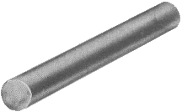 |  |  | 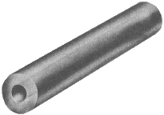 |  |  | 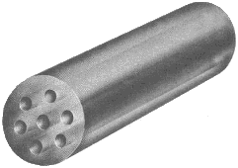
 |  |  |  |  |  |  |  | 
Área externa diminui na transformação.  Pressão decrescente. |  |  | Área externa diminui e interna aumenta na transformação.  Pressão constante. |  |  | Área aumenta, em um dado momento, bruscamente na transformação.  Pressão crescente.

PROJETIL

FINALIDADE

Causar danos é o próprio emprego da munição.

CLASSIFICAÇÃO:
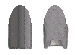 | 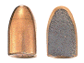 | 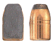

LIGA DE CHUMBO

Endurecidos com estanho e/ou antimônio.

NOMENCLATURA
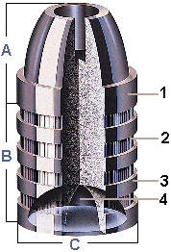 | A - OGIVA - Favorece as propriedades balísticas concernentes à resistência do ar.  1 - Anel de Vedamento - Área onde o estojo engasta o projétil.  B - CORPO CILÍNDRICO - Favorece as propriedades balísticas concernentes a arma.  2 - Sulco Serrilhado - Depósito de lubrificante sólido.  3 - Anel de Forçamento - Adere fortemente no raiamento.  C - BASE - Área de aplicação dos gases.  4 - Côncavo da Base - Amplia a área de aplicação dos gases.

ENCAMISADO

Núcleo de chumbo revestido (total ou parcialmente) com uma camisa de percentuais de cobre, zinco e níquel; podendo inclusive descartar um destes elementos.

Vantagens:

Não provocam chumbeamento nas raias.

Permitem maiores velocidades iniciais.

NOMENCLATURA

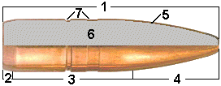
1 - Projétil ou projetil ou bala - Elemento por completo. |  | 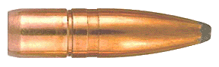
2 - Base ou culote - Favorece as propriedades balísticas, no que concerne ao arrasto. |  | 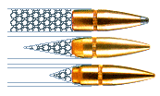
3 - Corpo - Área que se engraza ao raiamento. |  |  | 
4 - Ogiva ou ponta - Favorece as propriedades balísticas, no que concerne a resistência do ar. |  |  |  | 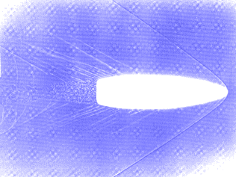
5 - Camisa - Nos projeteis encamisados e semi-encamisados. |  |  |  |  |  | 
6 - Núcleo - É a finalidade do projétil. |  |  |  |  | 
7 - Cinta de engastamento ou canelura - Mantém a camisa firmemente presa ao núcleo, permite que o estojo engaste o projétil na montagem do cartucho, e ainda, ao receber graxa na sua manufatura, facilita a lubrificação e protege contra a umidade. |  |  |  |  |  | 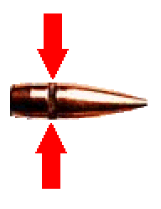

PROJETIS NACIONAIS
CHUMBO
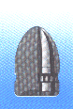 | CHOG  Chumbo  Ogival |  |  |  | CSCV  Chumbo  Semi Canto Vivo
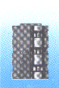 | CHCV  Chumbo  Canto Vivo |  |  |  | CHCT  Chumbo  Cone Truncado
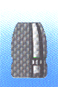 |  | CHPP  Chumbo  Ponta Plana
SEMI-ENCAMISADOS
 | EXPP  Expansivo  Ponta Plana |  |  |  |  | EXPO  Expansivo  Ponta Oca
 | EXPT  Expansivo  Pontiagudo
ENCAMISADOS
 | ETOG  Encamisado  Total Ogival |  |  |  |  |  | ETPP  Encamisado  Total Ponta Plana
 | ESCV  Encamisado total  Semi Canto Vivo |  |  |  |  |  | ETPT  Encamisado  Total Pontiagudo

PROJETIS MILITARES
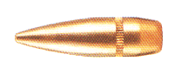 | COMUM | Contra pessoal e  Alvos não blindados.
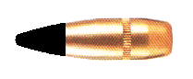 | PERFURANTE | Aeronaves, blindagens leves,  Abrigos,...
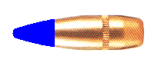 | INCENDIÁRIA | Causar incêndios.
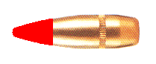 | TRAÇANTE | Observação do tiro,  Incêndios e sinalização.
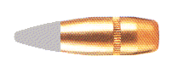 | PERFURANTE - INCENDIÁRIA
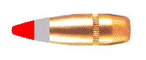 | PERFURANTE - INCENDIÁRIA - TRAÇANTE
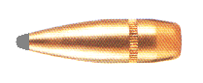 | EXPANSIVO | Treinamento.
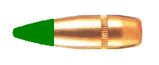 | COMUM | 5,56 mm - SS-109.
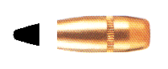 | PERFURANTE | Metal duro
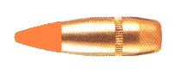 | TRAÇANTE | Terço intermediário da trajetória.
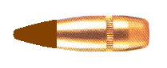 | TRAÇANTE | Terço final da trajetória.
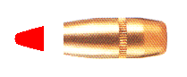 | TRAÇANTE | Longo espectro.
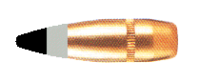 | PERFURANTE  INCENDIÁRIA | Metal duro.
 | ANTIDISTÚRBIO | Contra pessoal, não letal.
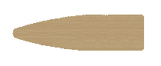 | ESTILHAÇÁVEL | Exercício.
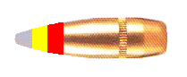 | ALTO EXPLOSIVA  INCENDIÁRIA | Aeronaves, blindagens leves.
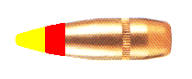 | TRAÇANTE  FUMÍGENO | Observação do local do alvo.

OUTROS PROJETIS
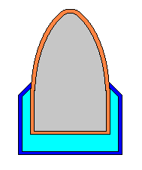 | ACCELERATOR | Projétil sub-calibrado, dentro de um corpo destacável, que desenvolve altíssima velocidade.
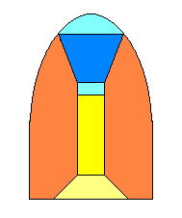 | B.A.T. | Projétil de latão contendo um pino plástico no seu interior, este pino após ser ejetado, faz com que o projétil tenha o aspecto cilíndrico oco.
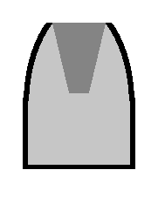 | BLACK TALON | Projétil encamisado por uma camisa pré-sulcada de fibra de carbono, contendo chumbo não endurecido no seu interior, dotado de uma ponta oca.
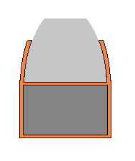 | DUAL-CORE | Projetil semi-encamisado com dois ou mais núcleos de dureza diferentes.
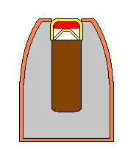 | EXPLODER | Projetil de ponta oca, contendo no orifício um baixo explosivo que é excitado por uma cápsula sensibilizada, colocada na boca da ponta oca.
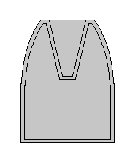 | FAIL SAFE TALON | Projetil encamisado por uma camisa pré-sulcada de material duro, contendo chumbo não endurecido no seu interior, dotado de uma ponta oca.
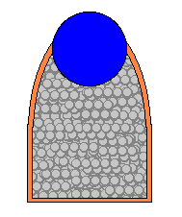 | GLASER | 300 micro esferas de chumbo encamisadas em única camisa de latão.
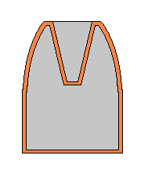 | GOLD DOT | Projetil encamisado por uma camisa pré-sulcada de latão endurecido, contendo chumbo não endurecido no seu interior, dotado de uma ponta oca.
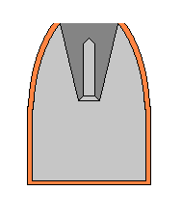 | HYDRA SHOCK | Projetil de ponta oca com um pino no centro, que tem a finalidade de direcionar material para as paredes internas do projétil.
 | K.T.W. | Projetil tronco-cônico de latão maciço com banho de fibra de carbono.
 | MULTI-BALL | Cartucho montado com vários (2,3 ou 5) projéteis.
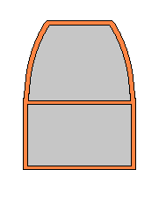 | NOSLER | Projetil cujo núcleo é constituído de duas seções de chumbo.
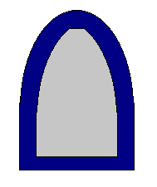 | NYCLAD | Núcleo de chumbo numa camisa de nylon.
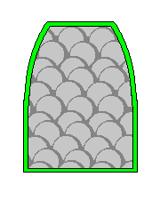 | RHINO AMMO | Projetil de polímero aeroespacial, contendo esferas de chumbo no seu interior.
 | SHOTSHELL | Projetil no formato de um cilindro plástico contendo no seu interior micro esferas de chumbo.
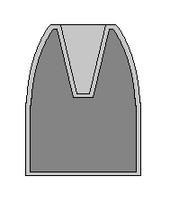 | SILVERTIP | Núcleo de chumbo numa camisa de alumínio.
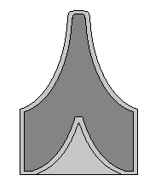 | T.H.V. | Projetil com o formato de um telhado colonial, bastante leve e com uma velocidade muito elevada.

CARTUCHOS PARA ARMAS DE ALMA LISA
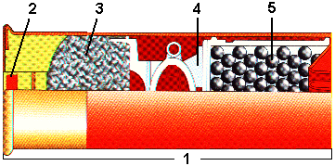 | COMPONENTES  1 - Estojo.  2 - Espoleta.  3 - Carga de projeção.  4 - Bucha  5 - Projetil ou projetis.

ESTOJO

FINALIDADES

Reunir os demais elementos componentes da munição.

Obturar a câmara.

Determinar o calibre nominal.

FABRICAÇÃO

Latão, papelão ou plástico com base de latão ou totalmente plástico.
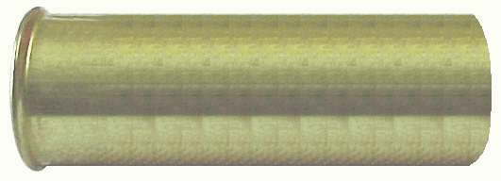 | 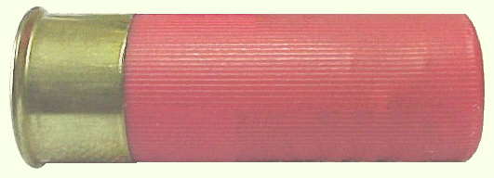 | 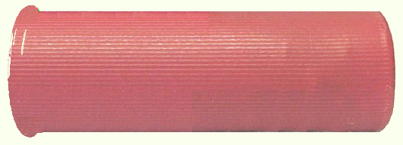

NOMENCLATURA
Câmara - Aloja a carga de projeção, bucha(s) e projetil (ou projetis). |  | 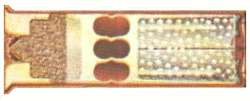
Boca - Recebe o fechamento. | FECHAMENTO
Boca - Recebe o fechamento. | 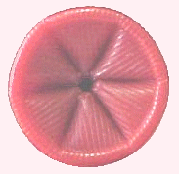 |  | 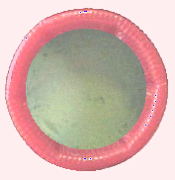
Boca - Recebe o fechamento. | Estrela |  | Orlado

ESPOLETA
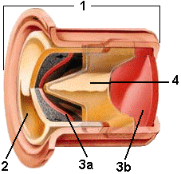 | NOMENCLATURA  1 - Corpo - Recebe os demais elementos.  2 - Copo - Recebe a mistura iniciadora.  3 - Discos de papel:  A - Mantém a mistura iniciadora no seu local.  B - Mantém e amortece a bigorna  4 - Bigorna - Tipo bateria.

PROJETIL OU PROJETIS

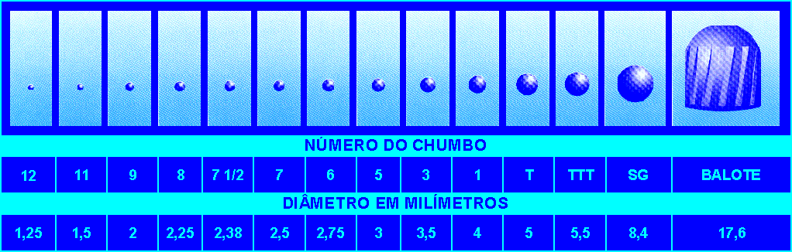

BUCHA

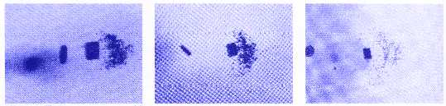

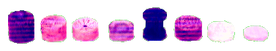

CÓDIGO DE PROCESSO PENAL

Art. 160. - Os peritos elaborarão o laudo pericial, onde descreverão minuciosamente o que examinarem, e responderão aos quesitos formulados.

O PROJETIL COMO ELEMENTO PRINCIPAL NA

IDENTIFICAÇÃO INDIRETA DA ARMA DE FOGO

CARACTERÍSTICA E NATUREZA DO PROJETIL

Constituição

Ogiva

Base

Sulcos Serrilhados

Mensuração - (As Indústrias através de catálogos ou informativos técnicos fornecem a massa e o diâmetro dos projetis por elas fabricado nos diversos calibres).

DEFORMAÇÕES

(modificação do formato original)

NORMAIS
Raias: imprimem os ressaltos.  Cheios: imprimem os cavados. | 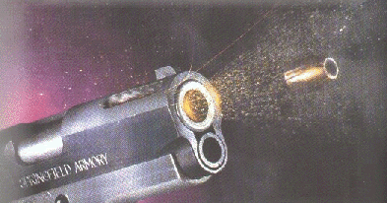

Macroscopicamente são de grande valor:

Número, a inclinação, as larguras, a profundidade e o direcionamento dos ressaltos e cavados. (correspondem o passo do raiamento, a profundidade e a nitidez, informando o estado de conservação do cano).

PERIÓDICAS
São decorrentes da má apresentação das câmaras ao cano. No revólver com o giro normal do tambor uma ou mais câmaras periodicamente podem apresentar um mau alinhamento câmara/cano não estando no alinhamento exato o projetil se choca com os bordos da câmara.  Resultando marcas das irregularidades apresentando esmagamento ou dilaceração parciais mais ou menos intensos, com perda de substância. (defeito da arma ou anomalia do próprio projetil ou cartuchos). | 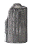

ACIDENTAIS

(Não provocada pela arma).

São aquelas que ocorrem quando o projetil impacta contra superfície rígidas , ocasião em que se deformam, se fragmentam ou se moldam no relevo da superfície na qual impactou.

São representadas por:

Amolgamento,

Torções,

Sulcagem,

Dilacerações,

Fragmentações etc...

Estas deformações podem impossibilitar a identificação do calibre do projetil ou o número original dos ressaltos e cavados.
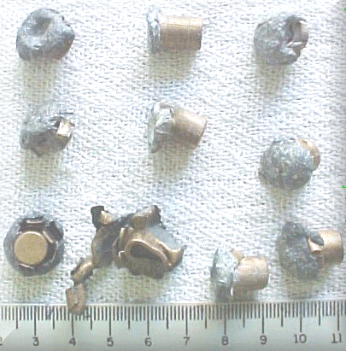 | 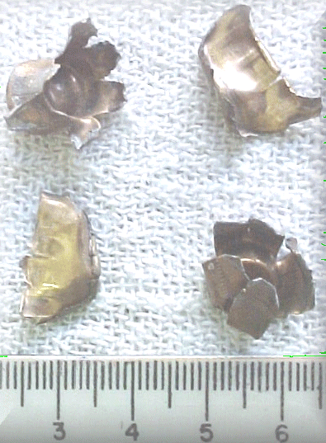 | 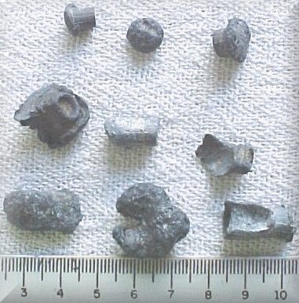

Muitas vezes estas deformações são resultantes de:

Falta de cuidado da coleta ou extração do projetil (quando alojado em uma parede ou osso de vítima);

Mau acondicionamento;

Transporte inadequado.

As deformações acidentais independente de suas origens serão sempre prejudicais à possibilidade de identificação indireta ou individual de uma arma incriminada.

São denominadas deformações indumentárias:

Quando produzidas pelos fios do tecido perfurado ou por eles atingidos, e aparecem com mais freqüência na ogiva do projetil.

PROPOSITAIS

São produzidas no projétil com a finalidade de dificultar ou impedir a identificação da arma que expeliu o projetil.

